2 Анализ разработки Туймазинского месторождения
2.1 Анализ выработки запасов и эффективность системы разработки Туймазинского месторождения
Основным объектом разработки Туймазинского месторождения является продуктивный пласт DI пашийского горизонта, в котором сосредоточены 68,3 % начальных и 44,3 % остаточных извлекаемых запасов месторождения.
В истории разработки залежи пласта DІ, как основного эксплуатационного объекта на Туймазинском месторождении, выделяются следующие стадии. Первая стадия (1945 – 55 гг.) – характеризуется интенсивным ростом добычи нефти и с некоторым отставанием роста закачки воды – это период активного разбуривания залежи и освоения системы законтурного заводнения. К концу стадии суммарная добыча нефти достигла 40,1 млн. тонн, обводненность продукции не превышала 5%. Вторая, основная стадия (1956-67 гг.). В этот период добыча нефти постепенно увеличивается и затем стабилизируется на 11,0-1,8 млн. тонн в год. Эти изменения обусловлены разбуриванием центральной части Туймазинской площади и мероприятиями по развитию системы внутриконтурного заводнения. К концу стадии суммарная добыча нефти достигла 154,2 млн. тонн, обводненность продукции возросла до 59%.Третья, поздняя стадия (1968-75 гг.), характеризуется значительным снижением добычи нефти, интенсивным обводнением продукции и существенными изменениями показателей разработки во времени. К концу стадии из залежи было отобрано 201,7 млн. тонн нефти. Обводненность продукции достигла 90,3 %. Четвертая стадия характеризуется интенсификацией отбора жидкости в условиях прогрессирующего обводнения продукции. Максимальный отбор жидкости был достигнут в 1981 г. и составил 36,4 млн. тонн.
Залежи нефти продуктивного пласта DI разрабатывались сначала законтурным заводнением, затем в сочетании законтурного и внутриконтурного заводнения, при этом на залежах пласта DI сформировались 18 блоков рядов добывающих скважин, разделенных рядами нагнетательных скважин. В процессе совершенствования системы разработки было решено отделить ВНЗ горизонта DI от основной площади там, где ширина этих зон достигает 4-5 км. В 1958-1959 гг. УфНИИ составил проект доразработки девонских залежей месторождения, который предусматривал внутриконтурное заводнение разрезанием месторождения на самостоятельные поля разработки по 4 линиям внедрения очагового заводнения, ввод в активную разработку сводовой части залежи DI разбуриванием ее рядами, параллельными намеченным линиям разрезания, с плотностью сетки 20 га/скв.
Лист
Изм Лист № докум. Подп. Дата
Для повышения нефтеизвлечения за счет увеличения охвата пластов заводнением были намечены отдельные нагнетательные скважины на малопродуктивные пласты, не имеющие слияния с основным пластом. Раздельное воздействие на пласты с различной коллекторской характеристикой, организация замкнутой системы заводнения и отбор продукции из зоны стягивания позволило на конечной стадии повысить нефтеизвлечение.
Лист
Изм Лист № докум. Подп. Дата
Коэффициенты извлечения нефти по блокам являются показателями эффективности влияния трех основных коэффициентов: коэффициентов дренирования, охвата пласта заводнением и вытеснения нефти водой из пористой среды.
Механизм формирования остаточных запасов нефти в заводненных девонских пластах более сложный, чем показатели эффективности влияния трех вышеназванных коэффициентов.
Однако можно перечислить виды нахождения остаточной нефти с более или менее доказанной природой - макро - и микромасштабные.
К макромасштабным относятся:
а) участки пластов, имеющих худшие фильтрационные свойства («целики» или застойные зоны);
б) зоны выклинивания или замещения коллекторов («тупиковые» зоны);
в) замкнутые линзы и полулинзы, размеры которых меньше расстояния между принятой сеткой скважин;
г) краевые части водонефтяных зон;
д) кровельные части, часто уплотненные;
е) зоны между первым рядом добывающих скважин и контуром нефтеносности;
ж) на участках резкого локального увеличения толщины продуктивного пласта;
Лист
Изм Лист № докум. Подп. Дата
з) в зонах продуктивного пласта, не введенных или не охваченных разработкой;
и) за счет конусообразования.
К микромасштабным относятся:
а) в поровых каналах после прорыва по ним воды (остается пленочная нефть)
б) в тонких, менее проницаемых прослойках заводненного пласта.
На Туймазинском месторождении выявлены практически все перечисленные виды неоднородности пласта, способствующие отставанию вытеснения нефти водой в процессе заводнения. Например, во многих новых скважинах, пробуренных на поздней стадии, отмечена нефтенасыщенность кровельной части пластов. Выработка запасов так называемой «верхней» пачки песчаников сильно отстает.
В результате развития системы заводнения пласта DI в пределах залежи образовалось 18 блоков разработки, границами которых являются ряды нагнетательных скважин (рисунок). Эти ряды образованы не сразу, а в процессе разработки, и поэтому определение выработки этих блоков по накопленному отбору нефти из них не будет корректным. До разрезания залежи на блоки в ней, как в единой гидродинамической системе преобладали фильтрационные потоки, направленные от периферии к центру. И в этот период часть запасов нефти периферийных блоков отбиралась скважинами центральных блоков.
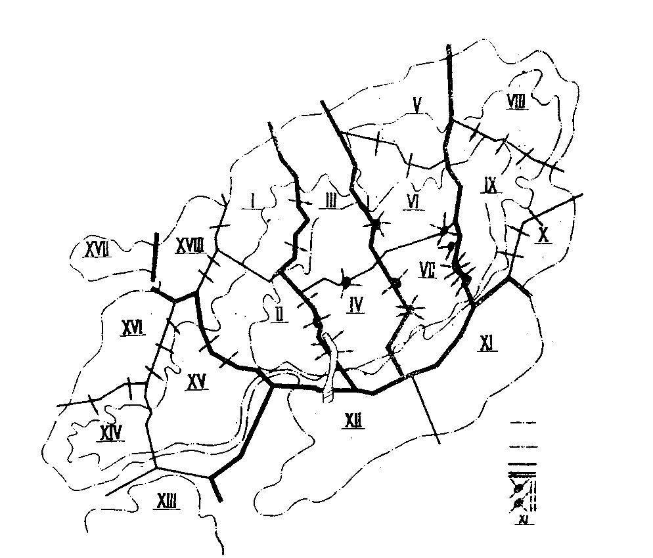
Лист
Изм Лист № докум. Подп. Дата
1
5
4
2
3
6
Рисунок - Схема блоков и участков залежей горизонта DI
X – Старо-Туймазинский участок; XI – Заитовская площадь; XII - Муллинская площадь; XIII – Кзыл-Яровский участок; XIV – Северо-Александровский участок; XVII – Тарлаусский участок; XVIII – Абсалямовский участок;
Туймазинская площадь - блоки I, II, III, IV, V, VI, VII, VIII, IX, X
Александровская площадь - XIV, XV, XVI, XVII, XVIII
1, 2 – начальное положение контуров нефтеносности; 3, 4 – границы блоков и участков; 5 – установленные и предлагаемые перетоки и направления фильтрации жидкости; 6 – номера блоков и участков
Поэтому оценка выработки запасов по накопленному отбору нефти из блоков будет давать завышенные значения для центральных блоков и заниженные для части периферийных.
Лист
Изм Лист № докум. Подп. Дата
В пределах некоторых центральных блоков глинораздел между пластами DI и DII размыт полностью или частично, и в этих зонах отмечены перетоки нефти из пласта DII в пласт DI, что также усугубляет определение выработки запасов нефти по блокам.
Если в начальной и основной стадиях разработки была возможность судить о выработке запасов нефти по данным бурения новых скважин, то на заключительной стадии такая возможность практически отсутствует, так как на этой стадии уже нет массового бурения скважин, и количественные оценки выработки запасов блоков по материалам отдельных скважин не представляются возможными. Это также невозможно сделать и потому, что невозможно точно восстановить объемы перетоков нефти из периферийных блоков к центральным.
В таблице представлено распределение по блокам начальных геологических запасов нефти и некоторые технологические показатели их разработки.
Таблица
Основные технологические показатели разработки пласта DI по блокам по состоянию на 01.01.2000 года
Блок | Начальные запасы нефти, тыс. т | Накопленная добыча, тыс. т |  | Суммарный водонефтяной фактор, т/т | Текущий КИН, доли ед.
Блок | Начальные запасы нефти, тыс. т | нефти | воды | Суммарный водонефтяной фактор, т/т | Текущий КИН, доли ед.
I | 14091 | 9007,8 | 24615,9 | 2,7 | 0,639
II | 34595 | 25633,7 | 71828,1 | 2,8 | 0,741
III | 34315 | 16860,4 | 66845,2 | 4 | 0,491
IV | 30561 | 22152,2 | 58679,1 | 2,6 | 0,725
V | 17109 | 3977,8 | 7283,3 | 1,8 | 0,233
VI | 34128 | 26589 | 110455,7 | 4,1 | 0,779
VII | 25638 | 20064,1 | 70767,7 | 3,5 | 0,783
VIII | 21031 | 11678,1 | 35003,7 | 3 | 0,555
IX  Лист  Изм Лист № докум. Подп. Дата | 40135 | 30456,3 | 100681,5 | 3,3 | 0,759
X | 13364 | 2087,1 | 21365 | 10,2 | 0,156
XI | 19932 | 5017,2 | 18585,7 | 3,7 | 0,252
XII | 21252 | 7638,1 | 29694 | 3,9 | 0,359
XIII | 10711 | 5269,1 | 22644,6 | 4,3 | 0,492
XIV | 20859 | 11100,8 | 30714,2 | 2,8 | 0,532
XV | 31469 | 20027,6 | 43371,3 | 2,2 | 0,636
XVI | 14714 | 5464,1 | 29488,4 | 5,4 | 0,386
XVII | 2538 | 1462,4 | 6680,4 | 4,6 | 0,576
XVIII | 11255 | 4298,2 | 42105,2 | 9,8 | 0,382
Всего: | 397697 | 228783,9 | 790809 | 3,5 | 0,576

Текущий КИН, определенный по суммарной добыче нефти, изменяется по блокам от 0,156 (блок X) до 0,783 (блок VII) при среднем значении 0,576.
Наибольшие значения текущего КИН наблюдаются по блокам центральной части залежи: в среднем - 0,693.
Для центральных блоков Александровской площади (блоки XIV и XV) текущий КИН составляет в среднем 0,595. По периферийным блокам значение текущего КИН значительно ниже, составляя в среднем для всех блоков 0,319.
Разница текущего КИН для центральных и периферийных блоков обусловлена преобладающим направлением фильтрационных потоков от периферии залежи к ее центру, особенно в начальный период, в результате чего часть запасов нефти из периферийных блоков отобрана скважинами, расположенными в центральной части залежи.
Аномально высокие значения текущего КИН для II, IV, VI, VII и IX, равные 0,725 – 0,783, обусловлены перетоками нефти из DII так как в пределах и на границах этих блоков находятся зоны полного или частичного размыва глинораздела между пластами DI и DII.

Из сказанного явствует, что о реальной выработке запасов нефти, имея ввиду межпластовые и внутрипластовые перетоки, можно говорить с некоторой долей условности.
Лист
Изм Лист № докум. Подп. Дата
Текущий КИН по центру Туймазинской площади, равный 0,636, слишком высок из-за перетоков с DII. Более реальная величина текущего КИН в целом для центра Туймазинской площади суммарно для пластов DI и DII, которая равна 0,598, при среднем значении этого показателя в целом для пластов DI + DII равном 0,556.
Также реальна величина текущего КИН по центру Александровской площади (блоки XIV,XV и XVI), равная 0,546.
В целом по сумме пластов DI и DII текущий КИН равный 0,556 является довольно высокой величиной. Результаты бурения скважин на поздней стадии разработки девонских залежей свидетельствует о том, что остаточные запасы нефти сосредоточены в прикровельной части продуктивных пластов.
Для оценки выработки запасов нефти по разрезу пласта в принципе могут быть использованы профили приемистости нагнетательных скважин и профили притока добывающих скважин. Однако из-за малочисленности и нерегулярности этих исследований они могут дать только качественную оценку характера выработки пласта для определенного периода разработки.
В результате исследований добывающих скважин дистанционным дебитомером было установлено, что приток из самых верхних зон прикровельной части пластов, как правило, отсутствует. Неработающие интервалы имеют толщину от 0,2 до 3,6 м. Это также качественно подтверждает сосредоточение остаточной нефти в прикровельной части продуктивных пластов.
Если основные пачки пластов в новых скважинах характеризуются в основном как нефте- и водонасыщенные, и в значительной доле как полностью промытые, то по верхним пачкам значительная доля скважин вскрывается как нефтенасыщенная, что также указывает на сосредоточение остаточной нефти в верхних разрезах продуктивных пластов.

По результатам геофизических исследований скважин можно также утверждать, что запасы нефти верхних пачек продуктивных пластов вырабатывались. Об этом свидетельствует то обстоятельство, что во многих новых скважинах коллектор охарактеризован как водонефтенасыщенный, или нефтеводонасыщенный, или даже как промытый.
В таблице представлены расчеты института БашНИПИнефти по определению степени выработки пластов горизонта DI.
Таблица
Выработка пластов терригенной толщи девона Туймазинсокго нефтяного месторождения на 01.01.2000 года
Пласт | Балансовые запасы, тыс. м³ |  | Текущий КИН, % | Накопленная добыча, тыс. м³
Пласт | Начальные | На 01.01.2000 | Текущий КИН, % | Накопленная добыча, тыс. м³
DIа | 43019 | 25236 | 41,3 | 30303
DIб | 70219 | 33704 | 52,0 | 44030
DIср | 418030 | 162106 | 61,2 | 239994
DIниж | 14815 | 10397 | 29,8 | 2572

Бурение новых уплотняющих скважин на слабо выработанные участки неэффективно, так как промышленно освоенные методы добычи нефти не обеспечивают рентабельный дебит скважин. Такая тупиковая ситуация к концу разработки крупных месторождений, как Туймазинское говорит о нерешенности проблемы доизвлечения остаточных трудно извлекаемых запасов нефти. Начиная с 1990-х годов, на Туймазинском месторождении началось массовое отключение нерентабельных высокообводненных скважин, а также малодебитных скважин, эксплуатирующих низкопродуктивные пласты.
На месторождениях с высокой эффективностью заводнения, таких как Туймазинское, категория остаточных запасов наиболее трудноизвлекаемая, так как нефть рассредоточена и рассеяна бессистемно по пласту. Высокая водонасыщенность и огромные объемы заводненного пласта затрудняют вступление в контакт с нефтью любому рабочему агенту. В этих условиях принципиально новые методы, как физико-химические, микробиологические, волновые сопровождаются сложнейшими физико-химическими и другими процессами, большим риском получения неоптимальных результатов испытания, неопределенностью в процессе реализации.
В нефтедобывающей отрасли проектные решения разработки месторождений и исследования в области увеличения нефтеотдачи пластов направлены на извлечение экономически рентабельной части запасов нефти. В сложных горно-геологических условиях остаточные запасы освоенными методами разрабатываются неэффективно.
Поэтому в последнее время в целях доизвлечения остаточных трудноизвлекаемых запасов нефти на Туймазинском месторождении начато бурение боковых стволов скважин, что позволяет путем уплотнения сетки скважин вовлечь в разработку застойные зоны и другие участки, неохваченные воздействием: в слабопроницаемых прикровельных частях пластов, в продуктивных пачках пластов с худшими фильтрационно-емкостными характеристиками, линзах, слабопроницаемых прослоях.

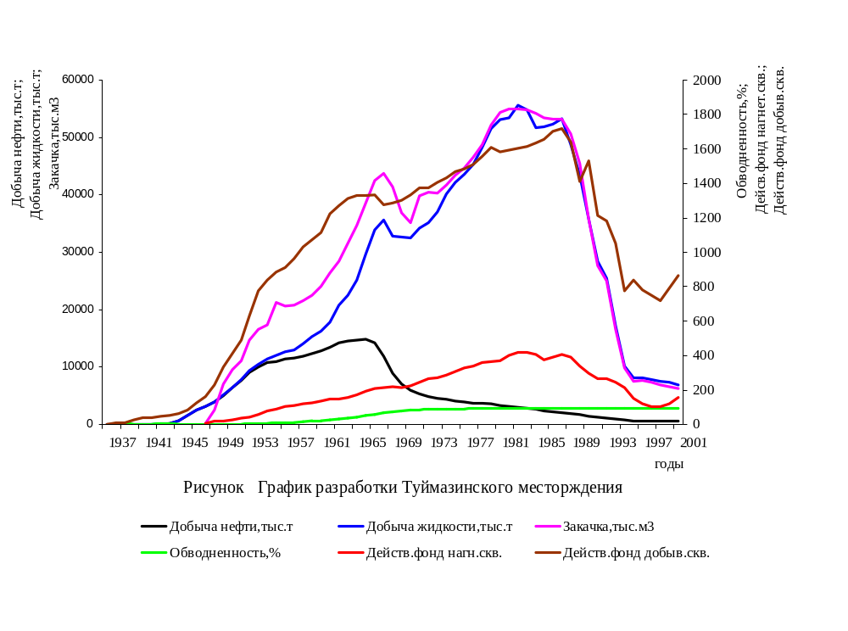
Лист
Изм Лист № докум. Подп. Дата
2.2 Текущее состояние разработки
В настоящее время ООО НГДУ «Туймазанефть» разрабатывает 12 месторождений, девять из которых с поддержанием пластового давления. Уровень добычи за 2003 год по Туймазинскому месторождению и по НГДУ представлен в таблице.
Таблица
Показатели разработки месторождений НГДУ на 01.01.2004 года
Показатель | Туймазинское месторождение | НГДУ
Добыча нефти, тыс. т | 543,9 | 914,1
Остаточные извлекаемые запасы, % от суммарных остаточных извлекаемых запасов месторождений НГДУ | 67,5 | -
Темп отбора от остаточных извлекаемых запасов, % | 2,01 | 2,28
Коэффициент извлечения нефти | 0,48 | 0,449
Действующий фонд скважин:  - нефтяных  - нагнетательных | 884  155 | 1341  242
Обводненность, % | 90,11 | 86,08

Добыча нефти в 2003 году составила 914,1 тыс. тонн. Начальные балансовые запасы по всем месторождениям НГДУ составляют 758096 тыс. тонн, начальные извлекаемые запасы 377994 тыс. тонн.
Лист
Изм Лист № докум. Подп. Дата
По состоянию на 01.01.2004 года из месторождений добыто 337,966 млн. тонн или 89,4 % от извлекаемых запасов нефти.
Остаточные извлекаемые запасы по НГДУ составляют на 01.01.2004 года 40,028 млн. тонн.
С начала разработки по Туймазинскому месторождению добыто 324,569 млн. тонн нефти или 92,3 % от извлекаемых запасов, в том числе по девонским пластам 290,178 млн. тонн.
Лист
Изм Лист № докум. Подп. Дата

Таблица
Лист
Изм Лист № докум. Подп. Дата
Суммарный отбор от запасов по объектам Туймазинского месторождения
Объект | Суммарный отбор от балансовых запасов, % | Суммарный отбор от извлекаемых запасов, %
DІ | 58,2 | 95,7
DІІ | 49,2 | 94,1
Девонские отложения | 55,9 | 95,2
С₁^{bb} | 29,7 | 81,15
С₁^{t} | 7,5 | 49,7
Прочие | 3,3 | 11,2
Туймазинское месторождение | 52,3 | 92,3

Попутно с нефтью с начала разработки добыто воды по Туймазинскому месторождению 1174890,9 тыс. тонн (1061086,5 тыс. м³), по НГДУ добыто воды 1199343,0 тыс. т. (1082041,5 тыс. м³).
По основным объектам Туймазинского месторождения водонефтяной фактор с начала разработки: DІ - 3,5 т/т; DІІ - 3,5 т/т; по девонским отложениям - 3,5 т/т; C₁^{bb} - 4,5 т/т С₁^{t} - 1,7 т/т.
Разработка продуктивных объектов Туймазинского месторождения ООО НГДУ «Туймазанефть» характеризуется снижением годовой добычи нефти и попутной воды и темпов отбора остаточных запасов. Данные по изменению годовой добычи и темпов отбора остаточных запасов показаны в таблицах.
Таблица
Снижение добычи нефти по Туймазинскому месторождению
Объект | 2002 год |  | 2003 год
Объект | Добыча нефти тыс. т | % падения к предыдущему году | Добыча нефти тыс. т | % падения к предыдущему году
Туймазинское  - девон  - карбон  - прочие | 565,0  307,8  252,4  4,8 | +0,1  +3,7  +3,6  +54,2 | 543,9  281,2  256,9  5,8 | -3,7  -8,64  +1,78  +20,8
НГДУ | 918,8 | +1,4 | 914,1 | -0,5

Таблица
Лист
Изм Лист № докум. Подп. Дата
Темпы отбора от остаточных запасов по основным объектам Туймазинского месторождения, %
Объект | Темп отбора от остаточных извлекаемых запасов
Объект | 2002 год | 2003 год
DІ | 2,09 | 2,07
DІІ | 1,43 | 1,2
Девонские отложения | 2,06 | 1,45
С₁^{bb} | 2,23 | 2,28
С₁^{t} | 2,53 | 2,71
Прочие | 0,28 | 12,6
Туймазинское месторождение | 2,05 | 2,01

Отборы жидкости по Туймазинскому месторождению по сравнению с 2002 годом уменьшились на 663,371 тыс. тонн, по карбону Александровской площади уменьшились на 63,968 тыс. тонн, по карбону Туймазинской площади увеличились на 27,956 тыс. тонн, по прочим горизонтам увеличились на 2,630 тыс. тонн и по девонским пластам уменьшились на 569,730 тыс. тонн.
В целом по НГДУ "Туймазанефть" отбор жидкости уменьшился на 632,176 тыс. тонн.
С поддержанием пластового давления работают девять месторождений. Годовая закачка по всем месторождениям составила 6410,210 тыс. м³, в том числе по Туймазинскому месторождению – 5398,446 тыс. м³. Общая закачка уменьшилась по сравнению с 2002 годом на 378,210 тыс.м³.
Обеспечение отбора жидкости закачкой по девонским пластам составило 100,3%, по карбону Александровской площади – 136,1 %, по карбону Туймазинской площади – 116,3 %, по НГДУ обеспечение отбора закачкой воды составило 103,6 %. Уменьшение пластового давления в зоне отбора по девонским пластам составило 0,4 атм., по карбону Александровской увеличилось на 1,1 атм, по карбону Туймазинской площади уменьшилось на 2,1 атм.

Продуктивные объекты разработки Туймазинского месторождения в настоящее время находятся на заключительных стадиях, характеризующихся значительной выработкой запасов нефти, высокой обводненностью (90,1 %), снижением годовой добычи нефти и воды, выводом скважин из эксплуатации.
На объектах за историю их разработки были внедрены все технологические рекомендации и решения. Текущие значения коэффициентов нефтеотдачи приближаются к проектным. В этих условиях традиционные способы поддержания уровня добычи нефти или его наращивания за счет совершенствования системы разработки себя исчерпали. Однако на месторождении имеются значительные запасы остаточной извлекаемой нефти. Вопросы извлечения этой нефти требуют своей проработки и решения. Одним из методов эффективного извлечения остаточных запасов на Туймазинском месторождении является метод зарезки и бурения боковых стволов скважин.
Разработка Туймазинского месторождения на завершающей стадии ведется с ежегодным отключением и выводом добывающих и нагнетательных скважин из эксплуатации. Вывод скважин из эксплуатации связан с выработкой запасов нефти в зоне дренирования скважин, обводнением продукции, в результате чего добыча нефти становится нерентабельной, по техническим причинам. В тоже время ввод новых скважин из эксплуатационного бурения незначителен.
На Туймазинском месторождении значителен фонд наблюдательных, пьезометрических, ожидающих ликвидации, нерентабельных скважин. Эти скважины при подтверждении наличия остаточных запасов на участке их расположения потенциально могут быть использованы для извлечения остаточных запасов нефти методом бурения боковых стволов, что позволит сократить затраты на бурение, освоение и обустройство скважин и использовать сложившуюся инфраструктуру месторождения.
Лист
Изм Лист № докум. Подп. Дата

2.3 Анализ эффективности методов повышения нефтеотдачи пластов
За последние годы по ООО НГДУ «Туймазанефть» применялись различные методы увеличения нефтеотдачи. Причем, применение их зависит от многих факторов: геологического строения месторождения на поздней стадии эксплуатации, свойств коллектора и т.д. Рассмотрим наиболее современные и распространенные методы увеличения нефтеотдачи. Все виды воздействия на призабойную зону скважин в ООО НГДУ «Туймазанефть» по технологии прведения можно объединить в следующие группы
-химические методы: закачка осадкогелеобразующей композиции «КОГОР», закачка нефтенола, цеолита, соляно-кислотные обработки и обработки кислотой замедленного действия, обработка призабойной зоны пласта поверхностно- активными веществами, ингибиторами коррозии;
- тепловые методы: обработка призабойной зоны пласта горячей нефтью, а также очистка труб и призабойной зоны магнитным активатором тепла и генератором тепла;
- механические методы: вибровоздействие на пласт вибратором СВ, вибратором-пульсатором, клапаном для создания глубокой депрессии, а также очистка насосно-компрессорных труб от парафина штанговыми скребками, центраторами- фрезами;
- комбинированные методы: обработка призабойной зоны нагнетательных скважин термохимическими зарядами, термоимплозионная обработка ПЗП;
- гидродинамические методы увеличения нефтеотдачи: нестационарное (циклическое) заводнение и изменение направления фильтрационных потоков, создание обратного конуса, зарезка боковых стволов.
Также наиболее современным и эффективным методами повышения нефтеотдачи являются вибросейсмическое воздействие, осуществляемое на определенные локальные участки нефтяной залежи, что приводит к перераспределению полей напряжения в продуктивных пластах. Это ведет к их частичной реструктуризации и образованию новых фильтрационных каналов. В результате вибросейсмического воздействия уменьшается вязкость флюида, ускоряются миграционные процессы углеводородов, приводя к высвобождению гораздо большего количества нефти, повышая конечную нефтеотдачу пласта.
Лист
Изм Лист № докум. Подп. Дата
В ООО НГДУ «Туймазанефть» в последние годы стали испытывать новый метод извлечения прикровельной нефти. Он заключается в следующем. Вначале в скважине перфорируют интервал пласта ниже нефтенасыщенной части на несколько метров. После этого в скважину спускают электроцентробежный насос высокой производительности и осуществляют пуск скважины. За время работы скважины с перфорацией только нижней водонасыщенной части пласта нефть «засасывается» из верхней нефтенасыщенной части пласта в зону перфорации, увеличивая таким образом величину нефтенасыщенной толщины призабойной зоны пласта. При последующей перфорации верхней нефтенасыщенной части пласта скважина вступает в работу в условиях, когда в призабойной зоне пласта уже создан «обратный нефтяной конус», снижена относительная проницаемость для воды, что способствует работе скважины более длительное время с меньшей обводненностью.
Таким образом, выбор метода увеличения нефтеотдачи, как видим, зависит от многих факторов, таких как, например, обводненность добываемой жидкости, геологических условий, коллекторских свойств продуктивных пластов.
Выполнение плана работ по внедрению новых методов увеличения нефтеотдачи по НГДУ приведено в таблице.
Лист
Изм Лист № докум. Подп. Дата
Таблица
Внедрение новых методов увеличения нефтеотдачи пластов по ООО НГДУ «Туймазанефть»
Технология | 2003 год
Технология | План |  | Факт
Технология | Количество скважин | Эффект, тыс. тонн | Количество скважин | Эффект, тыс. тонн
1 Микробиологические методы
1.1 Закачка активного ила | 20 | 15 | 17 | 8,516
1.2 Закачка био-ПАВ | - | - | - | 0,756
итого |  |  |  | 9,281
2 Физико-химические методы
2.1 Закачка композиции КОГОР | 6 | 3 | 6 | 4,576
2.2 Закачка нефелин+цеолит | 10 | 2 | - | 4,216
2.3 Дилатационно-волновое  воздействие | - | 7 | - | 13,282
2.4 Вмбросейсмическое воздействие | 7 | 12 | 6 | 10,391
2.5 ЗГРП | - | - | 7 | 0,472
2.6 Закачка гивпана | 10 | 3 | 2 | 0,232
2.7 КСТ | 10 | 1 | 1 | 0,755
2.8 Внедрение УС-108 | 5 | 5 | 3 | 0,073
итого |  |  |  | 33,998
3 Гидродинамические методы
3.1 Зарезка боковых стволов | 28 | 126,6 | 19 | 116,741
3.2 Создание обратного конуса | 7 | 3 | 1 | 19,116
3.3 Возвратные работы | 24 | 6 | 18 | 6,525
3.4 Нестационарное циклическое  заводнение | - | 35 | 105 | 36,968
итого |  |  |  | 179,350
Всего | 127 | 218,6 | 185 | 222,629
Лист
Изм Лист № докум. Подп. Дата
Анализ эффективности применения методов повышения нефтеотдачи пластов, применяемых на Туймазинском месторождении, показывает, что наиболее технологически эффективными являются гидродинамические методы. Среди них выделяется метод зарезки боковых стволов, на которые приходится 13 % годовой добычи нефти по ООО НГДУ «Туймазанефть».

